# Apprentissage par problème en Physique (APP)

# Annexe  : check-in, check-out

Stocks de condensateurs et de résistances standards, c’est-à-dire dont les valeurs existantes sont :

1.0; 1.2 ; 1.5 ; 1.8 ; 2.2 ; 2.7 ; 3.3 ; 3.9 ; 4.7 ; 5.6 ; 6.8 ; 8.2  pF ou , respectivement, avec n allant de 0 à 8 pour les capacités, et de 0 à 6 pour les résistances.

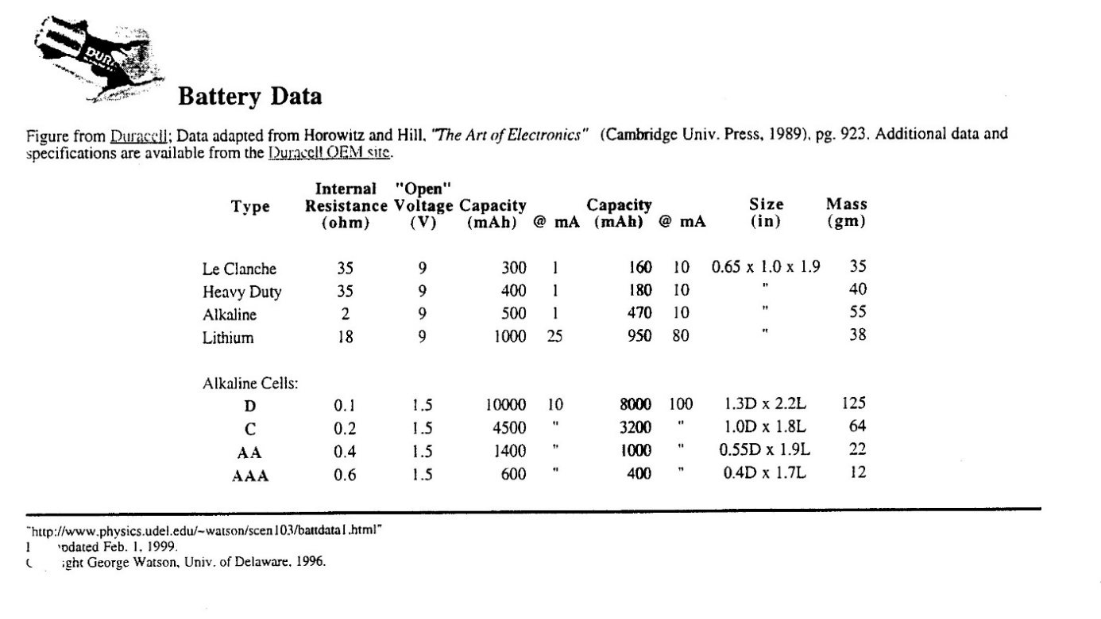

*Diodes (ou « ampoules ») électroluminescentes LED. Exemple de montage, pour faire briller une LED : il faut un courant IF sous une tension typique VF*

